Martes
21
de junio

3° de Secundaria
Matemáticas

Otro tipo de gráficas II

Aprendizaje esperado: compara la tendencia central (media, mediana y moda) y dispersión (rango y desviación media) de dos conjuntos de datos.

Énfasis: dar sentido y significado a la comparación entre datos con distintos tipos de gráficas.

¿Qué vamos a aprender?

Hasta ahora has estudiado algunos tipos de gráficas: de barra, circular, histograma, por mencionar algunas. Retoma las gráficas cajabrazos con algunas situaciones problema.

Los materiales que necesitarás son tu cuaderno de apuntes, lápiz o bolígrafo, regla o escuadra y goma.

¿Qué hacemos?

Para despejar dudas sobre la información que se puede obtener de las gráficas de cajabrazos, trabaja en la primera situación.

En una clínica se registró la estatura de 10 hombres y 10 mujeres para así realizarles un estudio médico.

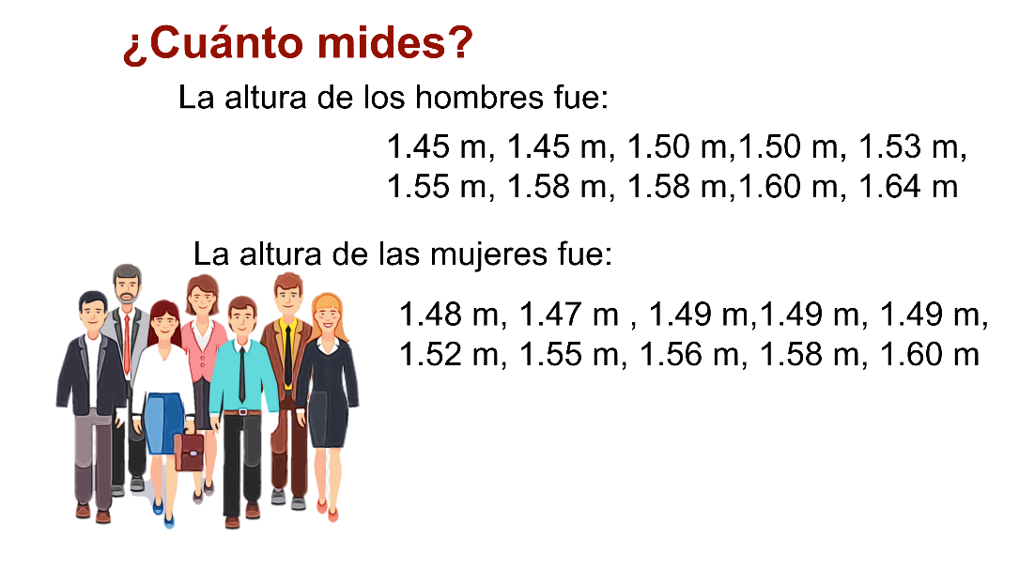

De acuerdo con los datos registrados en esa clínica ¿Cuál es la estatura menor entre los hombres y cuál entre las mujeres? Y ¿Cuál es la mayor?

Por lo que se puede reconocer, la estatura menor en los hombres es de 1.45 metros y la mayor es de 1.64. Mientras que en las mujeres es de 1.47 la menor y de 1.60 metros la mayor.

Comienza con el grupo de mujeres: Se realiza la diferencia entre la estatura mayor y la menor con una resta: 1.60 menos 1.47, igual a 0.13.

¿Puedes calcular la diferencia entre las estaturas de los hombres?

La mayor es 1.64 metros y la menor es 1.45. Entonces, 1.64 menos 1.45, igual a 0.19

Ya que se ha calculado entre ambos grupos la diferencia, se continúa con la situación.

Se ordenan los datos del menor a mayor, en este caso, en los hombres del 1.45 al 1.64, y en las mujeres del 1.47 al 1.60, para anotarlos en las celdas.

Una vez hecho esto, se considera que lo importante en este tipo de gráfica de cajabrazos es mostrar el valor de datos específicos como la mediana de un grupo de datos. Se reconoce así este proceso:

Se traza una línea vertical en color rojo que divida los datos en dos partes iguales.

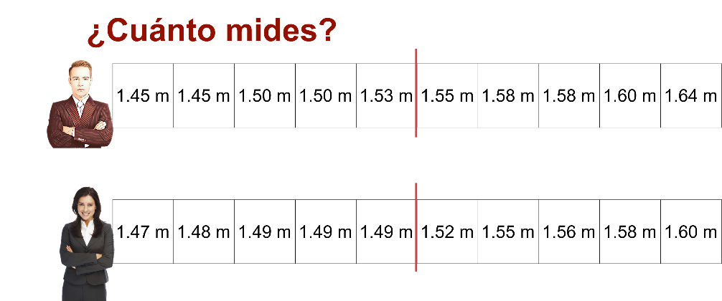

Esto se hace para responder a la pregunta: ¿Cuál es el valor de la mediana entre los hombres y cuál entre las mujeres?

Ya sabes que la mediana es una medida de tendencia central — en la que si se ordenas todos los datos de menor a mayor—, la mediana es el valor que ocupa la posición central.

De este modo, si el número de datos es par, la mediana es la media aritmética de los dos centrales.

En este caso, se ordenaron los 10 datos para la estatura tanto en hombres como en mujeres. Por lo tanto, la mediana se calcula sumando los dos datos centrales y dividiéndolos entre dos.

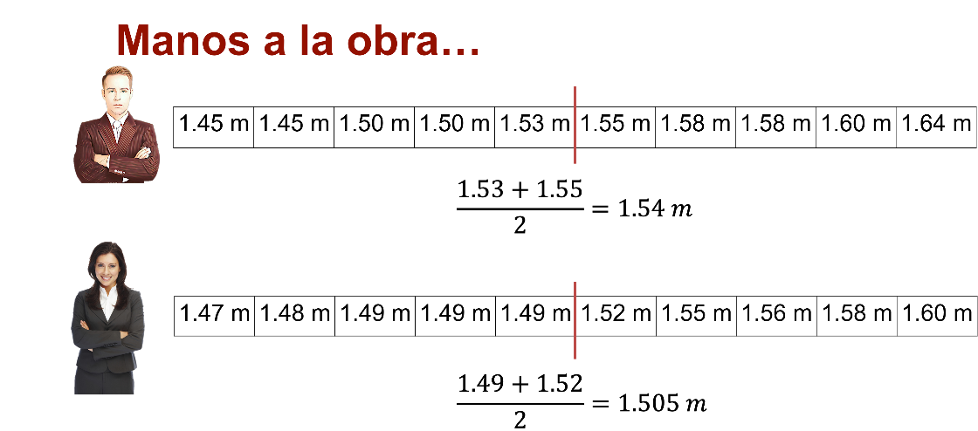

Este procedimiento es para las estaturas de los hombres: 1.53 más 1.55, entre dos, igual a 1.54.

Y para las mujeres 1.49 más 1.52, entre dos, igual a 1.505 metros.

Ya se tiene el valor mayor, el menor y la mediana para ambos grupos.

La mediana divide los datos en dos. Por ende, si se observa los datos de nueva cuenta: ¿Qué porcentaje del total de las estaturas en metros que se registraron representa las cantidades que son menores al valor de la mediana?

¿Y qué porcentaje representa las que están por arriba de la mediana?

Por debajo de la mediana están la mitad de los datos, es decir, del 0 al 50%. Y por encima de la mediana están la otra mitad de los datos, del 51 al 100%.

Después, se encierra en un cuadro el dato de la mediana del intervalo entre el 0 y el 50% de los datos de modo que se divida la primera mitad de datos en dos partes iguales. Y este procedimiento se repite con los datos en el intervalo de 51 al 100%, es decir, con la segunda mitad de datos.

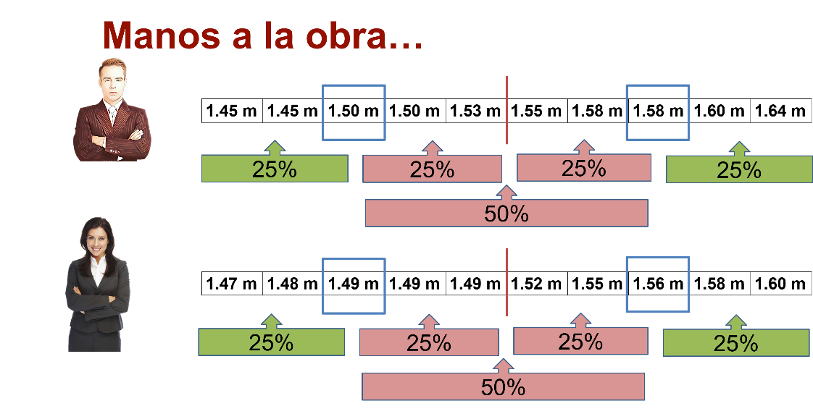

Pero ¿Qué porcentaje de cantidades representa cada una de esas cuatro partes?

Puedes observar que los datos quedan divididos en cuatro partes, y que cada una representa un 25%.

Entonces, se comprueba cómo se sitúan estos datos para crear una gráfica de cajabrazos.

Para esto, se identifican en ambos grupos el máximo y el mínimo. En el caso de los hombres es 1.64 metros y 1.45 respectivamente. En las mujeres es 1.60 metros y 1.47:

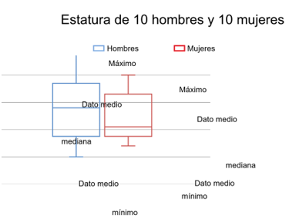
Después, se ubica el punto que muestra el valor de la mediana. En el caso de los hombres es de 1.54 metros y en el de las mujeres es 1.505.

Seguido de esto, se calcula el dato medio de la primera y la segunda parte de los datos, para así dividir el total de datos en cuartiles.

Por ser un número impar de datos, en este caso 5, la mediana es el tercer dato.

Un cuartil es la cuarta parte del número de datos, es decir, que se dividieron los datos en cuatro bloques.

Y finalmente, se tiene que el grupo de los hombres es 1.50 y 1.58, y en de las mujeres, 1.49 y 1.56 metros.

La ubicación de estos datos permite trazar la gráfica cajabrazos con mayor facilidad y sin errores.

Es importante colocar los puntos correctamente para que el trazo sea el adecuado.

En la siguiente imagen se muestra el porcentaje que le corresponde a cada porción de la gráfica.

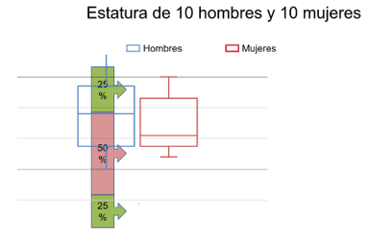
Los brazos corresponden al 25% de los datos, mientras que la caja es el 50%.

Como se puede observar, se forma una caja con dos brazos; de ahí el nombre de este tipo de gráfica.

Así se observa que lo que está en la parte inferior de la caja es el primer 25% de los datos.

Observa el siguiente video donde se conoce otra situación en donde se hace necesario la agrupación de los datos para construir una gráfica cajabrazos. Obsérvalo del inicio al minuto 04:48.

- Comparación de gráfica de cajabrazos
https://ventana.televisioneducativa.gob.mx/educamedia/telesecundaria/3/30/5/1803

Cuando se realiza un estudio o experimento estadístico, se obtienen datos que, al organizarlos y analizarlos, proporcionan información.

Como se explicó en el audiovisual, en ocasiones resulta de ayuda comparar varios conjuntos de datos para tomar una decisión adecuada sobre la situación o el fenómeno que se estudia. Así, mediante la gráfica cajabrazos se muestra de manera clara y global la distribución de los datos de estos conjuntos.

Las siguientes gráficas cajabrazos muestran los resultados obtenidos al preguntar:

• ¿Cuántas horas al día de tu tiempo libre utilizas en ver televisión?

• ¿Cuántas horas al día conviven contigo tus padres o tutores en los días de trabajo?

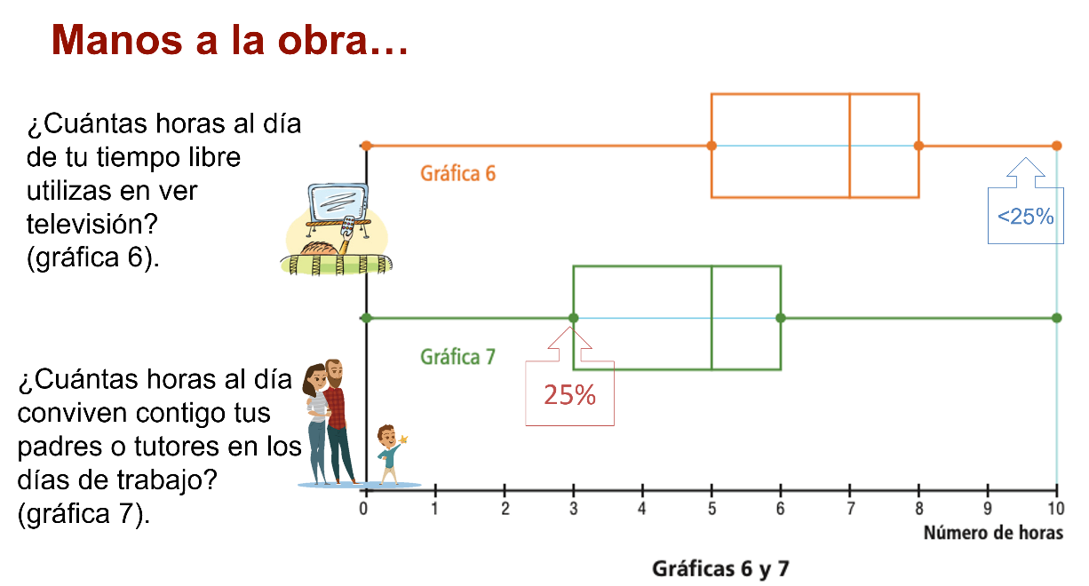

Observa ambas gráficas con cuidado: ¿Cuál es el porcentaje de los alumnos que conviven con sus padres o tutores de 0 a 3 horas?

Se considera que es el 25%, dado que es la sección de la gráfica que corresponde al primer cuartil.

Y ¿Cuál es el porcentaje de los alumnos que se dedican a ver televisión entre 9 y 10 horas?

Lo que se observa es que el último tramo de la gráfica cajabrazos muestra el 25%; si los alumnos que miran televisión entre 9 y 10 horas están en este tramo del brazo, entonces el porcentaje es menor al 25%

Pero, puedes identificar que las gráficas son muy distintas ¿Esto tiene alguna relación?

Cuando se utiliza la gráfica cajabrazos para agrupar datos, se pueden establecer semejanzas, diferencias y relaciones entre las gráficas por comparar para dar conclusiones.

Por ejemplo, en estas dos gráficas, la mitad de los alumnos ve “7 o más horas de televisión al día”, por lo que la gráfica se encuentra más “cargada” hacia los valores mayores.

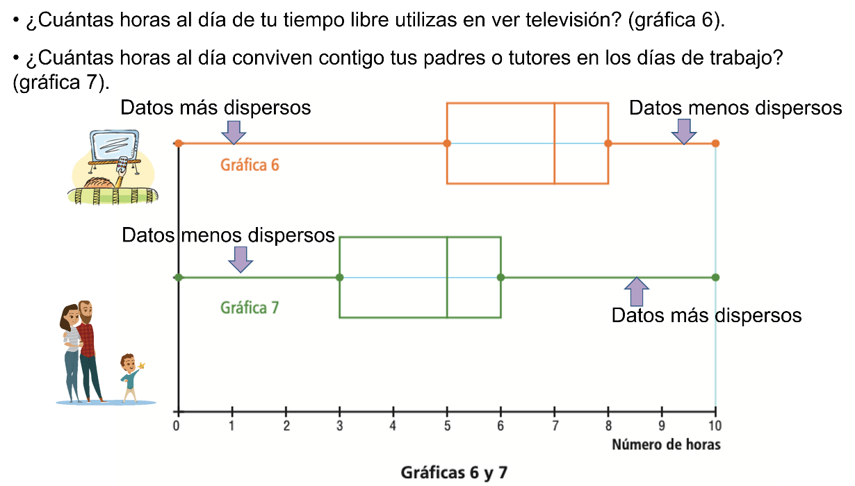

En contraste, la gráfica con el número de horas que los alumnos pasan con sus padres o tutores al día, la mediana está ubicada en el 5.

Es importante señalar que cuando uno de los brazos de la gráfica es más largo que el otro, los datos tienen un mayor grado de dispersión o de distancia entre los datos mínimos y máximos del cuartil.

Así, para la gráfica de las horas de televisión, el primer cuartil tiene mayor grado de dispersión entre sus datos. Mientras que para la segunda gráfica —la que muestra la convivencia con los padres o tutores—, lo es en el cuarto cuartil.

En el siguiente audiovisual se exponen dos situaciones cuyos datos fueron agrupados en una gráfica cajabrazos. Asimismo, se establecen semejanzas, diferencias, relaciones y conclusiones entre estas gráficas.

Observar el audiovisual con atención del minuto 04:49 a 10:03 y de ser posible, establece tus propias relaciones y conclusiones sobre estas gráficas.

- Comparación de gráfica de cajabrazos
https://ventana.televisioneducativa.gob.mx/educamedia/telesecundaria/3/30/5/1803

En conclusión, la gráfica cajabrazos es muy útil para comparar conjuntos de datos particularmente cuando el número de datos es muy grande.

Recopila la información adquirida. Se aprendió que la gráfica cajabrazos se construye primero, ordenando los datos. Después, se establecen los datos menor y mayor para así calcular la mediana y dividir en cuatro cuartiles. Y posteriormente, se encierran en una caja el 50% de los datos agrupados y se unen los otros datos con unos brazos.

Asimismo, se aprendió que la mediana es el valor que ocupa la posición central de un grupo de datos ordenados: Si el número de datos es par, la mediana es la media aritmética de los dos centrales.

Y finalmente, se concluyó que la gráfica cajabrazos es útil para comparar conjuntos, en especial cuando el número de datos es grande.

Como se ha mencionado, una gráfica cajabrazos es una representación que divide en cuatro partes el total de datos.

Y para repasar esto, se realizar un mayor énfasis en los pasos para construir la gráfica cajabrazos:

Se ordenan los datos de menor a mayor.

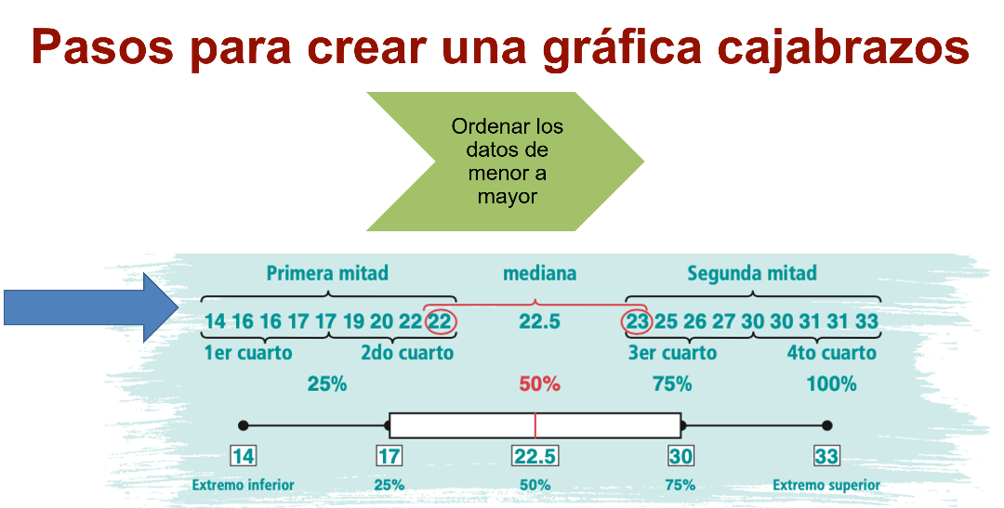

Se determina el valor de la mediana y a partir de este, se forman dos grupos: La primera mitad —de 0 a 50% de los datos—, y la segunda mitad de 51% a 100%.

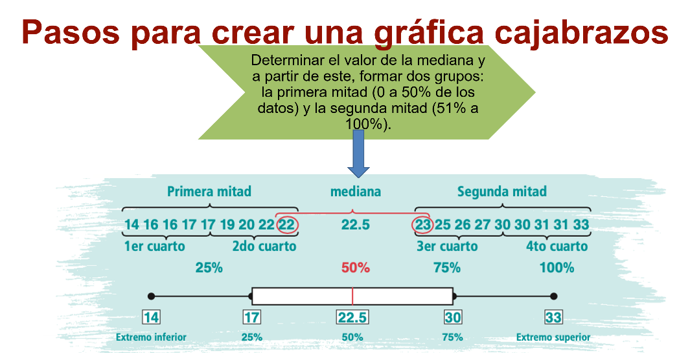

Se divide cada mitad en dos grupos para identificar también su mediana. Cada grupo corresponde al 25% de los datos.

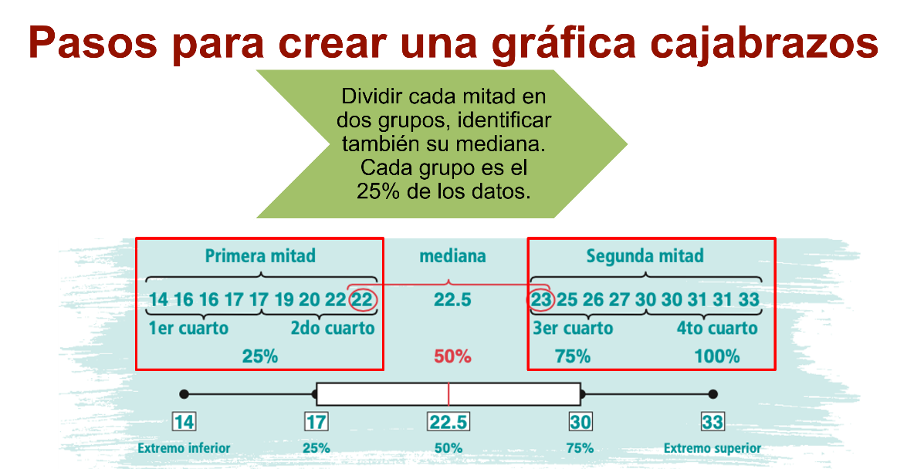

Y se identifica el valor más pequeño de los datos —que es el extremo inferior—, y el valor más grande, que es el extremo superior.

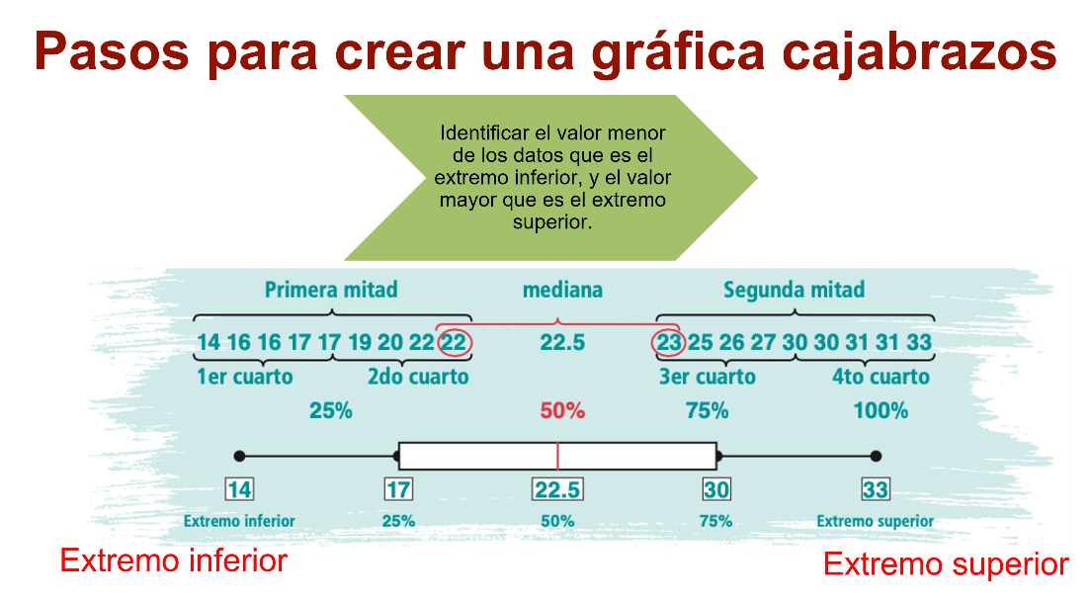

Se agrupa el 50% de los datos con una caja.

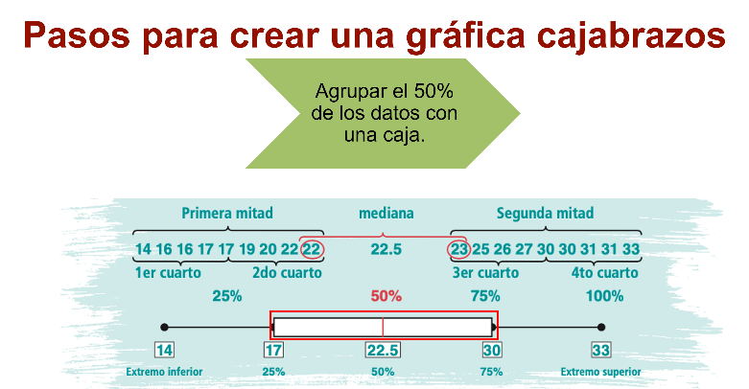

Y se concluye al unir el dato menor con el dato del primer cuartil, y el cuarto dato con el valor mayor del segmento para formar los brazos de la gráfica.

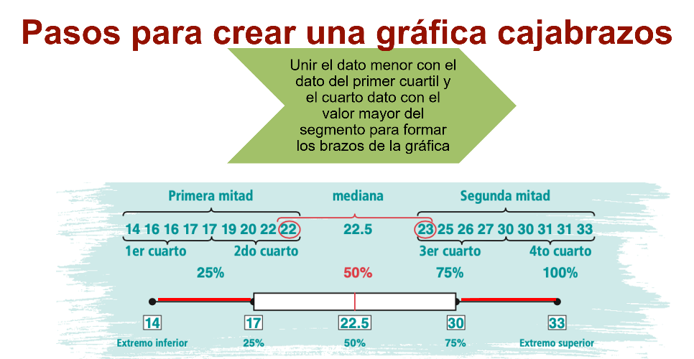

El reto de hoy:

Observa las gráficas cajabrazos que muestran las distribuciones de los pesos en kilogramos de los alumnos de un grupo, considerando su sexo y la totalidad de los mismos, es decir, considerando a hombres y mujeres en el mismo conjunto de datos.

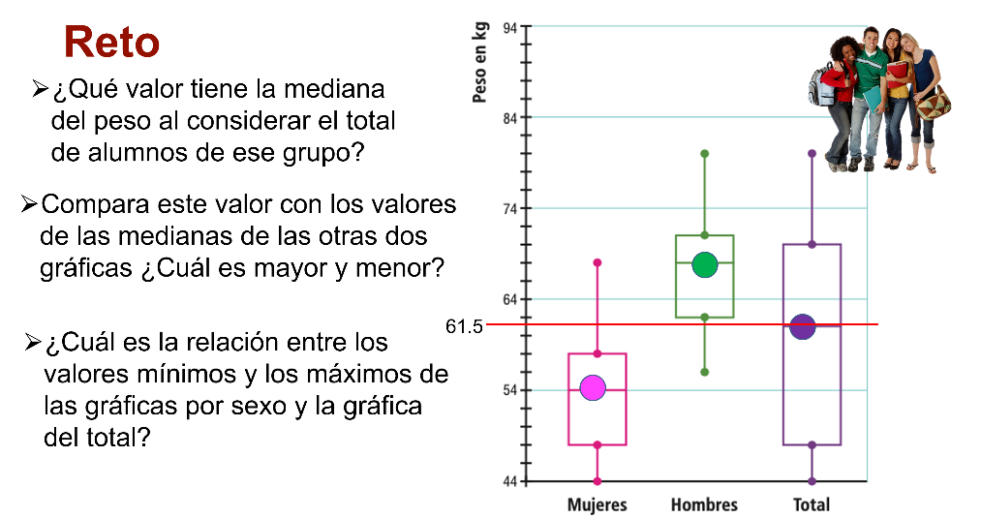

Es indispensable que anotes en tu cuaderno las respuestas a las siguientes interrogantes:

¿Qué valor tiene la mediana del peso al considerar el total de alumnos de ese grupo?

61.5

Si se compara este valor con los valores de las medianas de las otras dos gráficas ¿Cuál es mayor y cuál es menor?

Es menor el de las mujeres y mayor la de los hombres.

¿Y cuál es la relación entre los valores mínimos y máximos de las gráficas por sexo y la gráfica del total?

Una relación a manera es que los valores mínimos en las mujeres están más agrupados, es decir, menos dispersos en el primer cuartil. Por esta razón, el primer brazo es más corto.

Además, los valores máximos en los hombres están más desagrupados, es decir, es mayor su dispersión y sus valores son mayores que en las mujeres, por lo que la caja en la gráfica total es más ancha.

Lee la cita de Florence Nightingale, enfermera, escritora y estadística británica quien contribuyó por medio de métodos estadísticos a la minoración de muertes de soldados durante la guerra de Crimea, entre 1854 y 1856:

“Educar no es enseñar al hombre a saber, sino a hacer”.

Asimismo, se te invita que junto a tus maestras, maestros y compañeros encuentres en tu libro de texto otros problemas y situaciones a las ya tratadas en la sesión para profundizar en tus aprendizajes.

¡Buen trabajo!

Gracias por tu esfuerzo.

